新学期为新班主任赋能 传授“眼里有光·心中有爱”育人方略

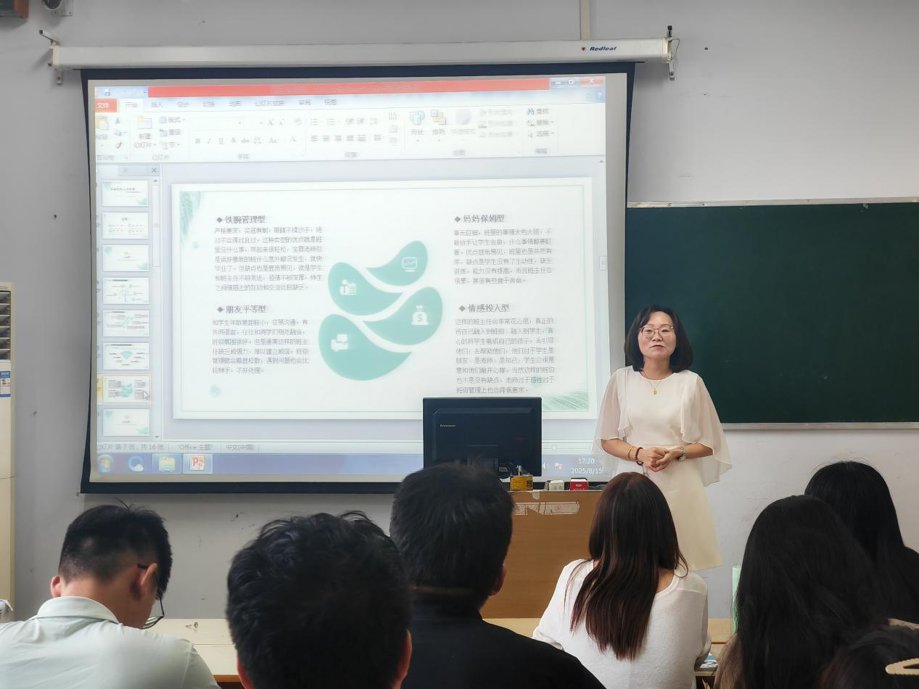

杜晓燕主任传授班主任工作经验

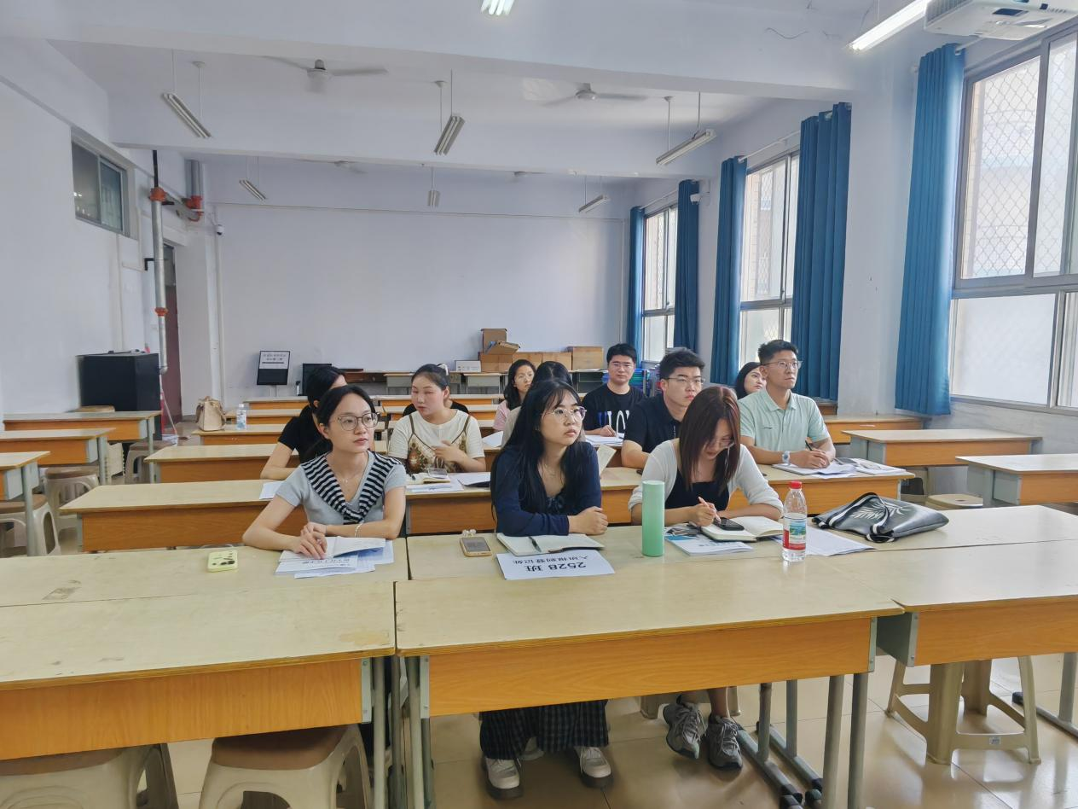

新班主任认真听讲

为助力新班主任快速适应岗位、提升育人能力，郑州市电子信息工程学校德育工作室主持人杜晓燕老师于2025年8月15日为新任班主任开展了一场主题鲜明、内容扎实的岗前能力培训。本次培训以“眼里有光·心中有爱”为核心，系统传授了中职班主任工作的理念、方法与策略，为新班主任的职业生涯奠定了坚实基石。

杜晓燕老师开篇即引导新班主任深入认知中职学生特点（如“文化弱动手强”、“需引导建立自信”、“纪律不均专注点强”、“职业模糊盼规划”）及常见挑战（动力不足、行为待规范、背景复杂、心理问题）。针对此，她强调班主任需担当“思想引领者、班级管理者”等多元角色，并分析四类班主任模式优劣势，启发新班主任探索张弛有度的个性化管理模式，避免单一化

杜晓燕老师为新班主任提供了建班初期的“四个一”操作指南（破冰班会、班干团队、班规班纪、一对一谈话）。强调第一学期日常管理需做到“腿勤、眼勤、嘴勤”，勤巡视、细观察、多沟通引导，并细化学习、卫生、纪律、生活管理要点。主题班会设计需：主题紧扣需求与问题（行为规范、心理、职业等）；流程目标清晰、学生主体；形式创新多样（讨论、情景剧、实践等），避免说教。沟通艺术上：对学生重尊重、倾听、共情，善用表扬、个别谈心及情境应对技巧；对家长重信任建立（主动联系、报喜亦报忧）、换位思考、寻求合作；对任课老师强调主动协作、信息共享、共同育人。

本次培训内容系统全面，既有理论高度，又紧密贴合中职班主任工作实际，针对性和可操作性极强。杜晓燕老师凭借其丰富的德育工作经验和深刻的教育洞见，为新班主任提供了宝贵的专业引领和实操指南，有效提升了他们的岗位胜任力与育人信心。相信新班主任们将带着“眼里有光·心中有爱”的信念，在未来的工作中积极实践所学，为郑州市电子信息工程学校的德育工作和学生成长贡献新的力量。